
计算机专业类课程
实验报告
课程名称：互联网络程序设计实验
学 院：计算机科学与工程学院
专 业：计算机技术
学生姓名：王敏
学 号：201922080602
指导教师：邢建川
日 期： 2020年 5月21日

电 子 科 技 大 学
实 验 报 告
学生姓名：王 敏 学 号：201922080602 指导教师：邢建川

一、实验室名称：

二、实验项目名称：
互联网络程序设计实验五 定时器

三、实验原理：
设想有个时间钟，每隔一段时间（如100ms）有个滴答，每个滴答处对应一个list，存放了一些定时任务。当时间走到一个滴答处时就触发其对应的任务list。每个任务根据其超时时间放到相应滴答的list中，当一个任务list被滴答查看时，list中的所有任务的超时时间都被更新，并重新放入到时间轮盘中合适的位置。
为了方便讨论，约定一些术语。
时间轮有两个属性，frequence, wheelSize。
时间轮每隔一段时间有个滴答,每个滴答，轮子的指针会顺时针转动一次。这段时间的长度为TimeWheel的时间粒度,我们称之为frequence,也就是每过frequencems轮子的指针会转动一次，每个时间轮都有一个轮子大小，我们称之为wheelSize.时间轮每一项都对应一个list，这个list中的每一项都是一个定时器，称为Timer。
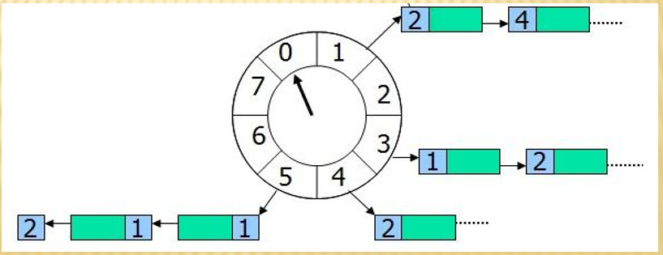
如图所示，我们维护了一个wheelSize为8的TimeWheel。我们设置frequence为100ms，当前指针指向第0项，每过100ms，指针顺时针转动1格。轮子转动一圈的时间为frequence*wheelSize=8*100ms=800ms.
图3-1时间轮
Timewheel的每一项维护一个timer队列。假设指针指向在第0项时，用户申请一个时间间隔为300ms的timer时，timerwheel会将这个timer放入到第3项(图中的两个timer会变成3个timer),当指针经过300ms后指向第3项时，会将第3项对应的list（3个timer)全部删除。所以timeWheel可以在o(1)常数时间内实现维护定时器。

四、实验目的：
设计时间轮方案，实现并提交实验结果

五、实验内容：
本实验采用实现方法三的水表算法，因为实现方式一如果时间间隔大，frequence小，那么需要很大的空间。实现方式二对于每个插入timewheel的Timer多加个属性rotationCount,这种方法成功地使timewheel能够插入任意时间的timer。但不能保证维护时的O(1)复杂度，因为轮子的每个Timer可能在删除前访问多次。
每个Timer除了要维护在当前轮子的round，还要计算在所有下级轮子的round。当本层的round为0时，任务按下级round值被下放到下级轮子，最终在最底层的轮子得到执行。

六、实验器材（设备、元器件）：
PC | 戴尔灵越燃7000
CPU | Core™i5-8250@1.60GHz
RAM | 8.00GB
操作系统 | Linux5.4.0-29-generic
表6.1实验设备

七、实验步骤：
- 根据教程设计UML图如图7.1所示：其中ITimeWheel表示相关接口，由TimeWheel和AdvanceTimeWheel实现，TimeDriver可以挂在多个TimeWheel，Timer实现了Itimer相关接口，并且一个TimeWheel可以有多个Timer。
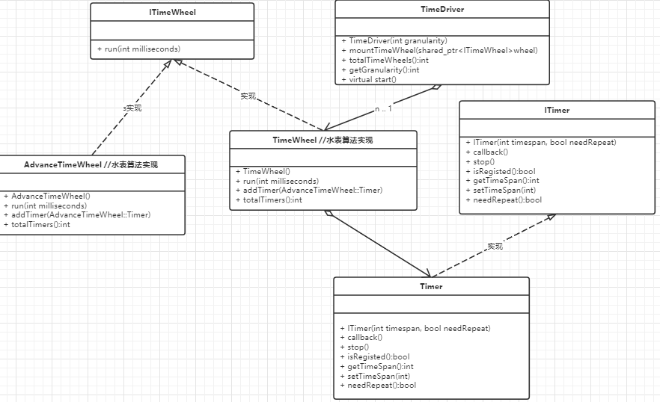
图7.1 时间轮的UML图
- 将项目组织成比较规范的项目文件结构，如图7.2所示：
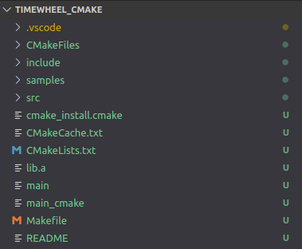
图7.2 项目文件组织
- 使用cmake编译生成可执行文件，并且查看输出。其中job3每次都生成间隔时间更长的job0。分析图7.4中添加的job可知执行顺序为job0、job1、job3、job0、job2。
尽管job2的need_repeat为True，但是在job2的回调函数中它自己将自己从时间轮上卸载了，job2回调函数如图7.5所示。
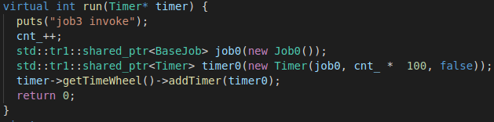
图7.3 job3的主要代码
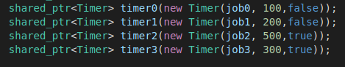
图7.4 timewheel中的Timer
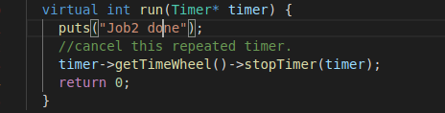
图7.5 job2的run函数
所以job2只执行一次，job1不重复也执行一次。

八、实验数据及结果分析：
- Cmake生成makefile并且make生成可执行程序：
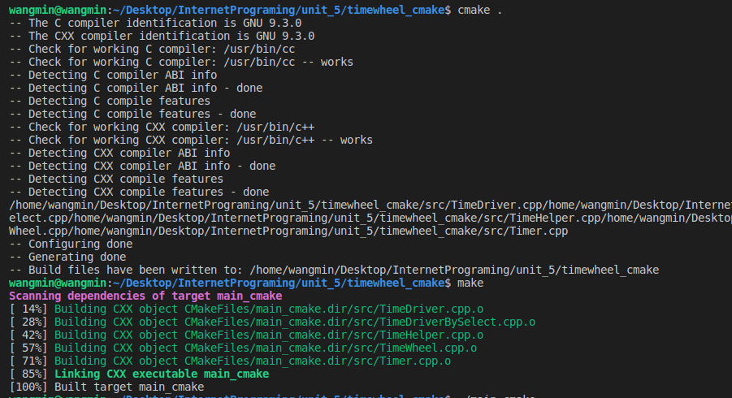
图8.1 使用cmake和make生成可执行文件
- 文件执行截图如下图所示：
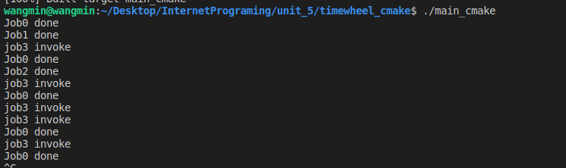
图8.2 使用时间轮调用Timer的callback
执行结果验证了第七章3节所预测的执行顺序为0、1、3、0、2

九、实验结论：
通过本次实验理解了linux下时间轮的工作机制，并且进一步理解了UML设计的思想，以及学会了用cmake跨平台编译组织较为复杂的项目。

十、总结及心得体会：
- virtual修饰函数(虚函数)后面加=0就称为一个纯虚函数，一个类中只要有纯虚函数那么它就是一个抽象类。抽象类不能用来实例化对象，是用来给他的派生类定义好这些框架的，给使用这个类的程序定义好接口。
- 虚基类：被“virtual”继承的类，也就是说任何类都可以成为虚基类。抽象类：至少包含一个纯虚函数的类，其不能被实例化，哪怕该纯虚函数在该类中被定义。
- 侵入式容器和非侵入式容器的区别
https://blog.csdn.net/tpriwwq/article/details/82378852
- 侵入式容器的使用
https://blog.csdn.net/zuolj/article/details/78876591
- 共享指针和野指针
https://blog.csdn.net/shaosunrise/article/details/85228823
当我们创建 shared_ptr 对象而不分配任何值时，它就是空的；普通指针不分配空间的时候相当于一个野指针，指向垃圾空间，且无法判断指向的是否是有用数据。
new了一个对象，并没有在程序中使用delete，但是，运行程序，其析构函数仍然会在程序运行结束运行。
- Cmake的调试模式需要在cmake中添加最后三行，注意set中没有空格
cmake_minimum_required(VERSION 2.8.9)
project(directory_test)

#Bring the headers, such as Student.h into the project
include_directories(include)

#Can manually add the sources using the set command as follows:
set(SOURCES0 samples/TimeDriverBySelect_unit_test.cpp)

#However, the file(GLOB...) allows for wildcard additions:
file(GLOB SOURCES "src/*.cpp")
#file(GLOB SOURCES "samples/*.cpp")

# MESSAGE(${SOURCES})
add_executable(main_cmake ${SOURCES} ${SOURCES0})

SET(CMAKE_BUILD_TYPE "Debug")
SET(CMAKE_CXX_FLAGS_DEBUG "$ENV{CXXFLAGS} -O0 -Wall -g -ggdb")
SET(CMAKE_CXX_FLAGS_RELEASE "$ENV{CXXFLAGS} -O3 -Wall")
- 友元类：可以访问private和protect成员
class CCar
{
private:
int price;
friend class CDriver; //声明 CDriver 为友元类
};
class CDriver
{
public:
CCar myCar;
void ModifyCar() //改装汽车
{
myCar.price += 1000; //因CDriver是CCar的友元类，故此处可以访问其私有成员
}
};

十一、对本实验过程及方法、手段的改进建议：
- 网上上课和没有同学在身边交流，容易在遇见的问题上卡壳。
报告评分：
指导教师签字：

